Βιέννη 5Ημέρες | Αναλυτικό Πρόγραμμα
«Γιατί και μετά τα Χριστούγεννα στην Κεντρική Ευρώπη υπάρχει άρωμα γιορτής…»

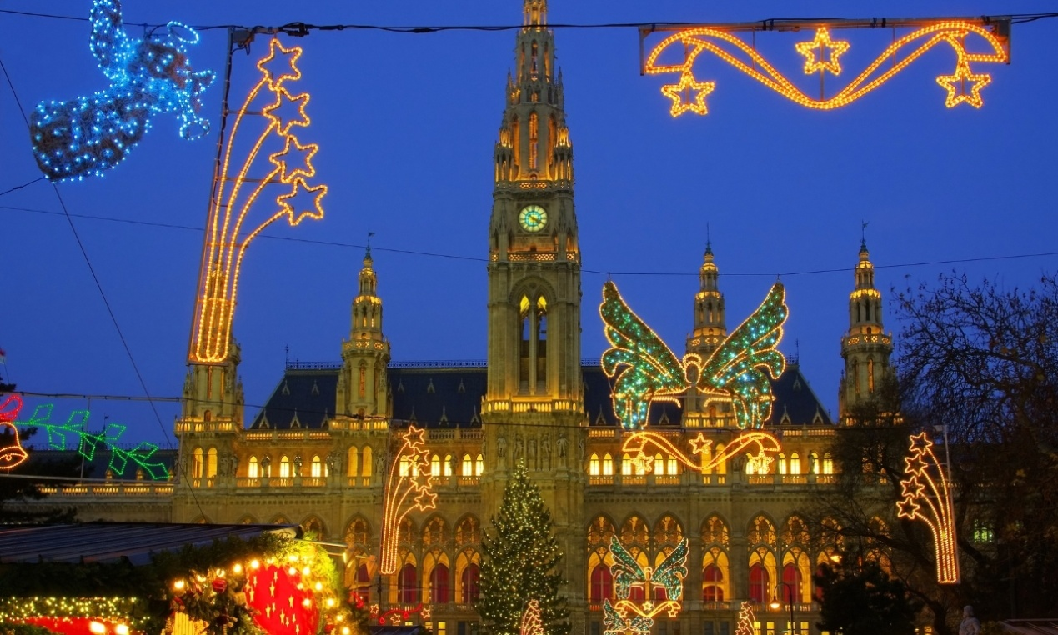
1η ΗΜΕΡΑ: ΑΘΗΝΑ-ΒΙΕΝΝΗ
Αφού συγκεντρωθούμε στο αεροδρόμιο θα πάρουμε την πτήση για την αρχοντική πρωτεύουσα της Αυστρίας, την Βιέννη. Με την άφιξη μας θα μεταφερθούμε στο ξενοδοχείο για να παραλάβουμε τα δωμάτια και να τακτοποιηθούμε. Όσο για το βράδυ, σας προτείνουμε μια βόλτα στην χριστουγεννιάτικα φωταγωγημένη πόλη. Επίσης μπορείτε να περπατήσετε στο κέντρο, στην παλιά ελληνική συνοικία, εκεί όπου βρίσκονται τα όμορφα εστιατόρια της περιοχής για καλό φαγητό…
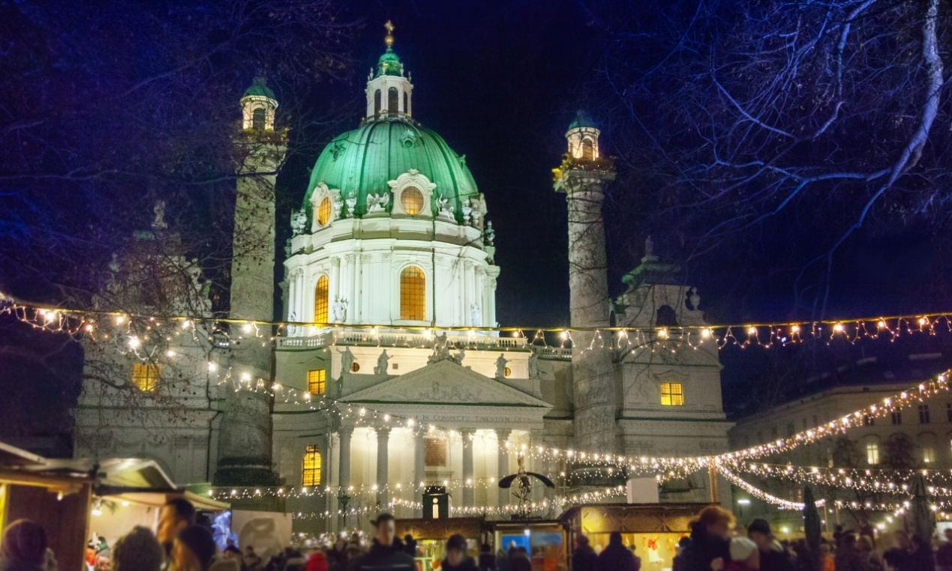

2η ΗΜΕΡΑ:ΒΙΕΝΝΗ-ΞΕΝΑΓΗΣΗ ΠΟΛΗΣ
Πρωινό και αναχώρηση για την ξενάγηση στο Ανάκτορο Σένμπρουν. Θα επισκεφθούμε τα θερινά ανάκτορα της Μαρίας Θηρεσίας, που θεωρούνται ισάξια των Βερσαλλιών. Στη συνέχεια θα περιηγηθούμε στην περίφημη λεωφόρο του Pινγκ, όπου θα θαυμάσουμε τα πιο σημαντικά αξιοθέατα της Βιέννης, όπως το Δημοτικό Πάρκο, την Όπερα, το τετράγωνο των Μουσείων, την πύλη του Φραγκίσκου Ιωσήφ, το Κοινοβούλιο, το Δημαρχείο, το παλιό Αυτοκρατορικό Θέατρο, το Πανεπιστήμιο και την Εκκλησία του Tάμματος, τη Φωτίφ Kίρχε. Στη συνέχεια θα καταλήξουμε στον καθεδρικό ναό του Aγ. Στεφάνου και θα περιδιαβούμε στην ιστορική συνοικία της ελληνικής παροικίας. Ελεύθερος χρόνος για να περπατήσετε στην Κέρντερστράσσε, να απολαύσετε ένα Βιεννέζικο καφέ στο Café Motzart ή μια ζεστή σοκολάτα στο γνωστό Sacher, ένα από τα πιο παλιά και διάσημα ζαχαροπλαστεία της πόλης
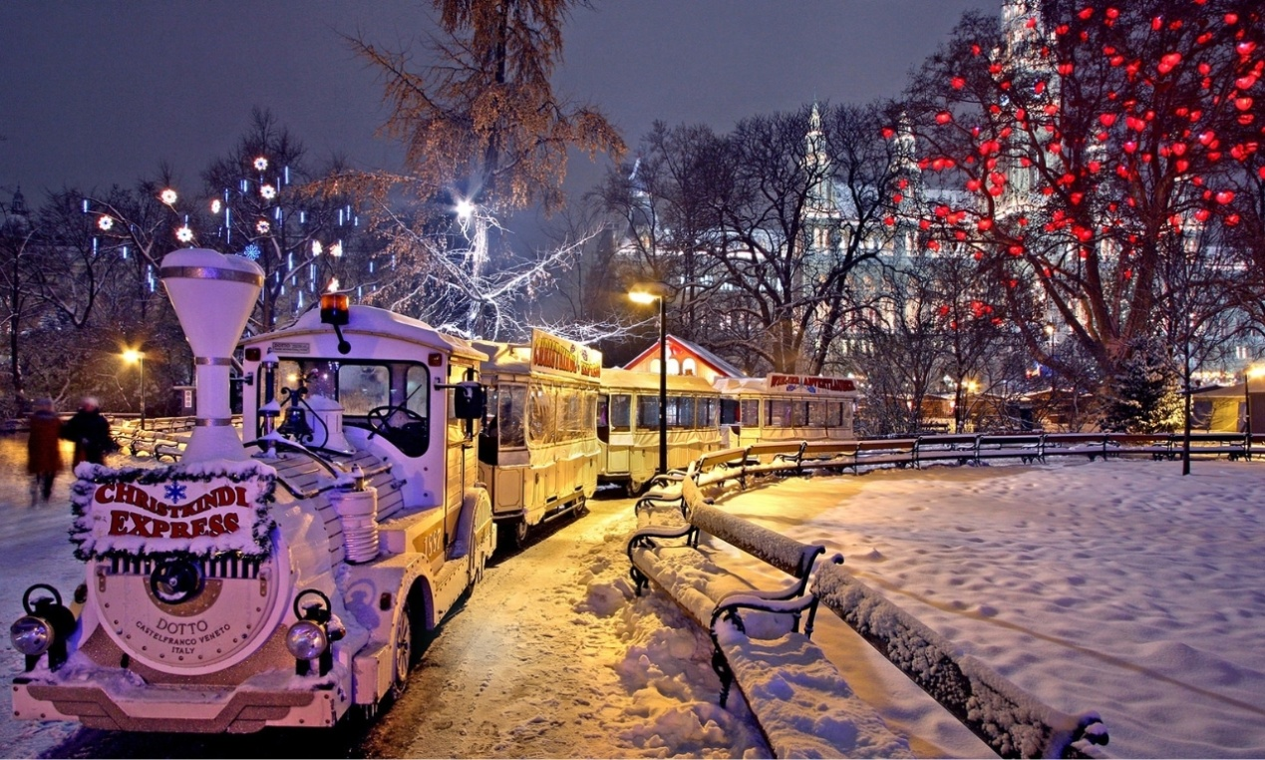

3η ΗΜΕΡΑ: ΒΙΕΝΝΗ-ΣΑΛΤΣΜΠΟΥΡΓΚ
Πρόγευμα και αναχώρηση για την ημερήσιαεκδρομή στο μαγευτικό Σάλτσμπουργκ, τη γενέτειρα πόλη του Μότσαρτ. Μετά από μία θαυμάσια διαδρομή, τμήμα της οποίας διέρχεται από την εντυπωσιακή περιοχή των Λιμνών της Salzkammergut, θα φτάσουμε στο γραφικό Σάλτσμπουργκ. Εδώ θα περάσουμε από τους κήπους του ανακτόρου Μίραμπελ και τον ποταμό Salzach. Διασχίζοντας τα σοκάκια της πόλης θα επισκεφτούμε το σπίτι του Μότσαρτ. Κατόπιν θα περιηγηθούμε στο Δημαρχείο, τον Καθεδρικό Ναό της πόλης και το Αβαείο του Αγ. Πέτρου. Χρόνος ελεύθερος για καφέ και βόλτα στα γραφικά δρομάκια του ιστορικού κέντρου με τις μεσαιωνικές καμάρες και τις περίτεχνες προσόψεις. Όσοι επιθυμούν μπορούν να ανέβουν (με το τρενάκι) στο μεσαιωνικό κάστρο Hohensalzburg, που αποτελεί το βασικότερο αξιοθέατο της πόλης. Πρόκειται για το μεγαλύτερο και καλύτερα συντηρημένο κάστρο της κεντρικής Ευρώπης του 11ου αιώνα. Είναι το σήμα κατατεθέν της πόλης και φαίνεται κυριολεκτικά από παντού, εφόσον είναι χτισμένο στα 119 μέτρα, απ΄όπου και μπορείτε να θαυμάσετε την πόλη από ψηλά, το ποτάμι που τη διασχίζει και την ευρύτερη περιοχή των Άλπεων, με τις χιονισμένες κορυφές. Μαγευτική η εικόνα! Το βράδυ επιστροφή στη Βιέννη.
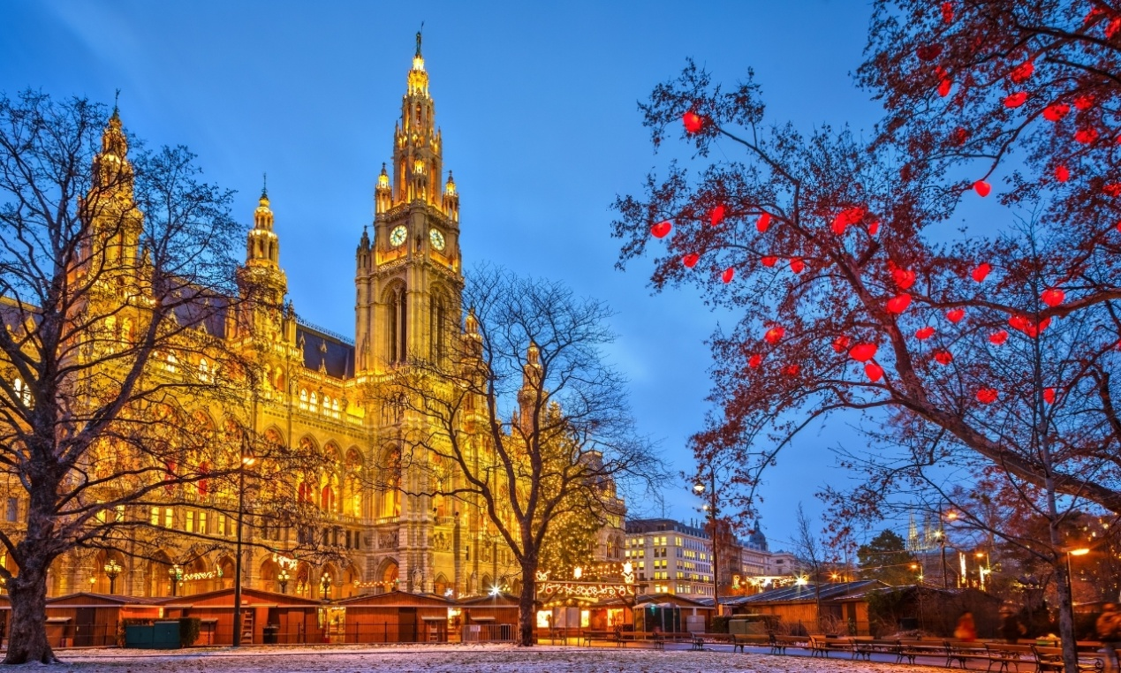

4η ΗΜΕΡΑ: ΒΙΕΝΝΗ-ΒΙΕΝΝΕΖΙΚΑ ΔΑΣΗ-ΜΑΓΙΕΡΛΙΝΓΚ-ΜΠΑΝΤΕΝ
Σήμερα μετά το πρωινό μας θα αναχωρήσουμε για τα περίχωρα της Βιέννης, τα περίφημα Βιεννέζικα Δάση… Θα ξεκινήσουμε την ξενάγηση μας με το μοναστήρι του Τίμιου Σταυρού, το Xαϊλιγκενκρόιτς. Στη συνέχεια θα κατευθυνθούμε προς το Mάγιερλινγκ, όπου θα δούμε το άλλοτε κυνηγετικό περίπτερο των Αψβούργων, γνωστό από τη θλιβερή ιστορία της αυτοκτονίας του πρίγκιπα Ροδόλφου και της Μαρίας Bετσέρα. Τέλος, θα κλείσουμε την περιήγησή μας με μια επίσκεψη στην γνωστή λουτρόπολη Μπάντεν. Φυσικά θα έχετε ελεύθερο χρόνο για να τον αξιοποιήσετε όπως εσείς θέλετε….
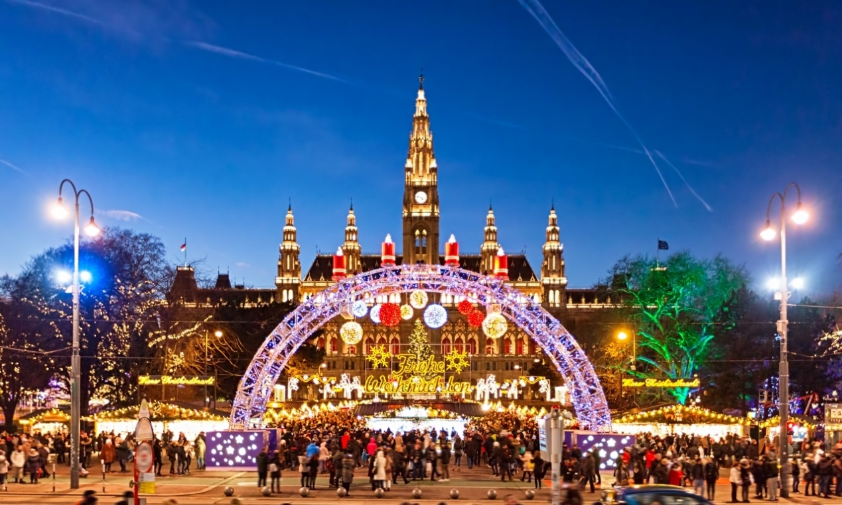

5η ΗΜΕΡΑ: ΒΙΕΝΝΗ – ΠΕΡΙΗΓΗΣΗ ΣΤΗΝ ΜΠΡΑΤΙΣΛΑΒΑ – ΠΤΗΣΗ ΓΙΑ ΤΗΝ ΑΘΗΝΑ Μετά το πρωινό, θα αφήσουμε το δωμάτιο μας στη Βιέννη και θα αναχωρήσουμε για την Μπρατισλάβα, την όμορφη πρωτεύουσα της Σλοβακίας για να ξεναγηθούμε πανοραμικά. Θα δούμε το κάστρο της πόλης να δεσπόζει τον λόφο. Επίσης θα περιηγηθούμε στην παλιά πόλη με τον καθεδρικό ναό του Αγίου Μαρίνου καθώς επίσης και το Αρχιεπισκοπικό Μέγαρο, το Εθνικό Μουσείο, το Εθνικό Θέατρο και την Εθνική Πινακοθήκη.
Στη συνέχεια θα έχετε χρόνο για να απολαύσετε τον καφέ σας ή να γευματίσετε στα όμορφα εστιατόρια της παλιάς πόλης. Μετά θα αναχωρήσουμε για το αεροδρόμιο της πόλης, όπου με τις ομορφότερες αναμνήσεις θα πάρουμε την πτήση της επιστροφής για την Αθήνα.
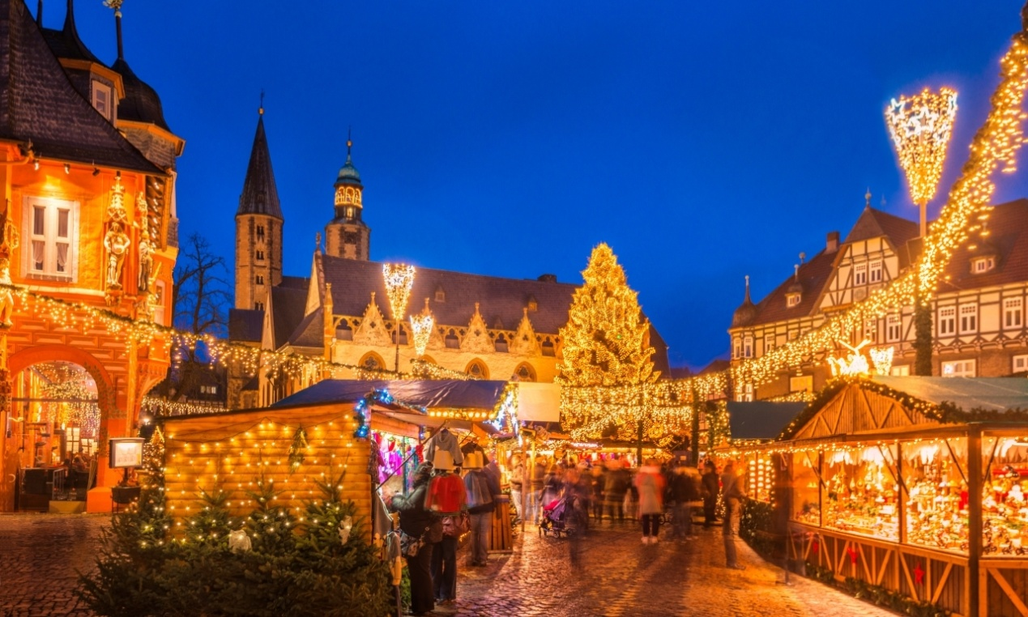

ΠΕΡΙΛΑΜΒΑΝΟΝΤΑΙ:ΔΕΝ ΠΕΡΙΛΑΜΒΑΝΟΝΤΑΙ:
- Αεροπορικά εισιτήρια Αθήνα – Βιέννη και Μπρατισλάβα – Αθήνα με απευθείας πτήσεις της SKY EXPRESS  - Διαμονή σε ξενοδοχεία 4*,5* της επιλογής σας με πρωινό σε μπουφέ  - 1 αποσκευή 20 κιλών και μία χειραποσκευή 8 κιλών ανά επιβάτη  - Ξενάγηση της πόλης και στα θερινά ανάκτορα Schönbrunn, με Έλληνα ξεναγό  - Εκδρομή στα Βιεννέζικα δάση  - Δώρο ολοήμερη εκδρομή στο Σάλτσμπουργκ  - Περιήγηση στην Μπρατισλάβα  - Μεταφορές από/προς το αεροδρόμιο  - Ενημερωτικά έντυπα  - Ταξιδιωτική ασφάλεια αστικής ευθύνης  - Φ.Π.Α. | - Φόροι αεροδρομίων (220 €).  - Είσοδοι μουσείων, ανακτόρων και στα διάφορα αξιοθέατα.  - Ό,τι αναφέρεται ως προαιρετικό ή προτεινόμενο και ό,τι ρητά δεν αναγράφεται στα περιλαμβανόμενα.
Σημείωση:
Οι ξεναγήσεις, εκδρομές, περιηγήσεις είναι ενδεικτικές και δύναται να αλλάξει η σειρά που θα πραγματοποιηθούν.

ΤΙΜΟΚΑΤΑΛΟΓΟΣ & ΑΝΑΧΩΡΗΣΕΙΣ ΠΡΟΓΡΑΜΜΑΤΟΣ
ΠΕΡΙΟΔΟΣ | ΔΙΑΡΚΕΙΑ | ΑΝΑΧΩΡΗΣΕΙΣ | ΠΤΗΣΕΙΣ | ΞΕΝΟΔΟΧΕΙΑ | ΤΙΜΕΣ ΚΑΤΆ ΑΤΟΜΟ
 |  |  |  |  | ΕΝΗΛΙΚΑΣ ΣΕ ΔΙΚΛΙΝΟ | ΕΠΙΒ/ΥΝΣΗ ΜΟΝ/ΝΟΥ | ΠΑΙΔΙ 2-12 ΣΕ EXTRA ΚΡΕΒΑΤΙ | ΦΟΡΟΙ ΑΕΡ.
AFTER XMAS | 5 Ημέρες | 26-30/12 | GQ 2024 ATH 20:00- 21:15VIE  GQ2025BTS20:20 - 23:10 ATH | AUSTRIA TREND ANANAS 4* | 575 € | 120€ | 475€ | 220 €
 |  |  |  | HOTEL INTERCONTINENTAL 5* | 785 € | 220 € | 685 €

